**Andelsboligforeningen MariaHaven.**

**Referat fra generalforsamlingen d. 18.4.2024 kl. 18.00**

1. **Valg af dirigent.**

Kurt Kristiansen er valgt og konstaterer, at alle frister med hensyn til indkaldelse m.v. til generalforsamlingen er overholdt.

1. **Formandens beretning.**

Bliver udsendt til andelshaverne sammen med referatet.

1. **Fremlæggelse af årsrapport og eventuelt revisorberetning samt godkendelse af årsrapporten.**

Regnskabet er godkendt uden bemærkninger.

1. **Fremlæggelse af drift og likviditetsbudget for 2022.**

Udgiften til ***Vedligeholdelse og mindre nyanskaffelser***kan ikke godkendes af beboerne i Blegbanken15.1.2, dersom beløbet indeholder altanafdækninger, omtalt i forslag 2.

Budgettet tages til efterretning.

1. **Indkomne forslag:**

**Forslag nr. 1**

ABF har anbefalet at der laves ændringer / tillæg til punkt.10 “Forandringer” i vedtægterne (beskrivelse udsendt til beboerne sammen med indkaldelsen) så foreningen er dækket bedre ind, hvis der skulle ske skader på ejendommen. *Bestyrelsen*

Der blev afgivet 18 ja-stemmer, dermed er ændringerne godkendt.

Dette kræver mindst 2/3 af andelshaverne. (2/3 af andelshaverne er 18)

**Forslag nr. 2**

I stedet for at udskifte altansejlene i samme materiale som tidligere vedtaget, foreslås det at der monteres faste plader i lys grå farve som vil kunne holde længere og er lettere at rengøre og vedligeholde. Prisen vil være 6.818 kr. inkl. moms pr. altan. (beskrivelse vedlagt / opsat prøve på altan hos Nancy)

(nyt altansejl 3.425 kr. inkl. moms - forår priser 2023) *Bestyrelsen*

Bestyrelsen har rettet henvendelse til ABF for at få afklaret, hvorvidt altanafdækning er en indvendig eller udvendig udgift.

Hvis det vurderes at være en fællesudgift, vil udskiftning ske på alle altaner, og det blev vedtaget at opsætte en fast plade ligesom prøveopsætning. Der blev fremlagt 3 farveprøver, og i stedet for den opsatte lyse, valgte de fremmødte en Betongrå (RAL 7037)

I forbindelse med svaret fra ABF (vedhæftet) kan man hermed konkludere, at der allerede i foreningen er præcedens for, at det er foreningen der afholder udgiften til udskiftning af altaninddækningerne, da dette tidligere er sket i år 2015.

**Forslag nr. 3**

De 3 små gæste parkeringspladser som er ved gavlen af huset ved nr. 21 laves om til 2 større pladser.

Forslaget blev vedtaget

På grund af den øgede trafik fra parkeringspladsen til stien ved åen vil det være en god ide at fjerne nogle hækplanter så folk ikke behøver at benytte vores altan gang.

*Jette & Tommy Jensen. Blegbanken 21*

Beslutning vedr. ændringen tages af den ny bestyrelse. Debat om, hvorvidt det vil være et problem med gangsti på grund af manglende plads ved de 2 parkerede biler. Derfor rettes henvendelse til administrator for Blegbanken 3, om man vil lave gennemgang fra stien langs åen til deres p-plads.

**Forslag nr. 4**

Vi bør få udskiftet vores varmtvandsbeholdere, da de er fra 2001 og ikke mere økonomiske i drift. På en varmtvandsbeholder der er 23 år gammel er der risiko for tæring og utæthed, hvilket giver øget risiko for vandskade.

*Jette & Tommy Jensen. Blegbanken 21*

Forslagsstiller har indhentet tilbud fra Petrowsky A/S på 18.800 kr. pr. stk. incl. nødvendigt tilbehør men excl. moms.

Bestyrelsen indhenter 2 tilbud mere sammen med en vurdering af, hvor relevant det er at udskifte varmebeholdere. Jævnfør Vedligeholdelsesplanen fra 2023 er det ikke et presserende problem.

Tilbud m.v. bliver udsendt til andelshaverne til orientering og kommentar.

Der kan evt. blive lavet eftersyn jf. vedligeholdelsesplanen.

**Forslag nr. 5**

Der vil formentlig kunne opnås en besparelse på varmeudgifterne, ved at der foretages en renovering af fugningen omkring yderdøre og vinduer, hvor det tiltrænges. Det er klart, at gennemførelse af en gennemgang af fugningen på hele bebyggelsen vil være et stort og bekosteligt arbejde, som bl. a. vil kræve opsætning af stillads ved en del af vinduerne. Omfanget af arbejdet kan begrænses til at omfatte yderdøre samt de vinduer, der kan nås fra jorden, fra svalegange samt fra altaner.

*Søren Bunk-Larsen*

Jf. vedligeholdelsesplanen fra 2023 skal der ikke gøres noget samlet endnu.

Hvis den enkelte andelshaver oplever problemer med fuger, skal det udbedres. Henvendelse sker til bestyrelsen.

**NB:** Der er en kuldebro ved altan m.v. i alle lejligheder. Hvis det skal afhjælpes, skal gulvene brækkes op.

1. **Valg af bestyrelse**:

På valg Anita Andersen (ønsker ikke genvalg),

Mark Browne Adams er valgt

På valg Nancy Poulsen

Er genvalgt

Formand Jan Agerup er på valg 2025 (sælger deres lejlighed så der skal findes en ny

formand senest d. 1/7 2024)

Jan Agerup fortsætter indtil flytning. **Se nedenfor.**

1. Valg af suppleant: på valg Kirsten Balle

Ny suppleant er Allan Brandt Hansen

1. Valg af revisor

Beierholm

1. Valg af administrator

Kurt Kristiansen

1. Eventuelt

Intet

Generalforsamlingen hævet 20.00

**I forbindelse med Jan Agerups flytning skal der vælges ny formand. Samtidig skal der vælges en ny suppleant.**

**Mark Browne Adams har valgt at trække sig fra bestyrelsen af personlige årsager, så Allan Brandt Hansen er trådt ind som bestyrelsesmedlem.**

**Derfor vil der blive indkaldt til ekstraordinær generalforsamling, så snart den omtrentlige flyttedato er fastlagt.**

**Vedtægterne vedr. ekstraordinær generalforsamling:**

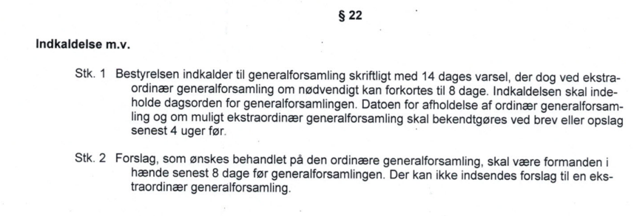

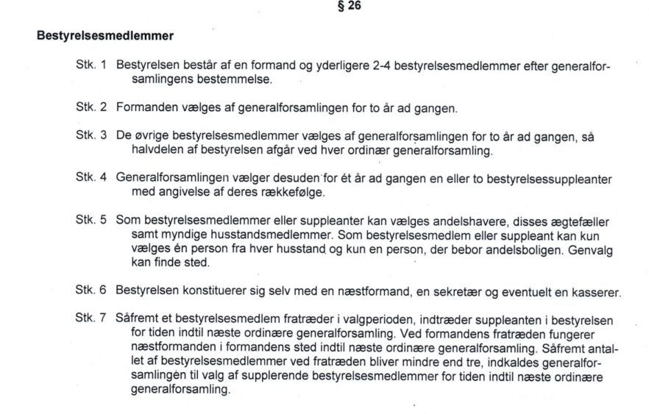



Referent Nancy Poulsen

Jan Agerup Allan Brandt Hansen Nancy Poulsen